Nama : Afrizal Meka M

NIM : L200170019

Kelas : A

Modul ke : 3

1. **Latihan Modul 3**

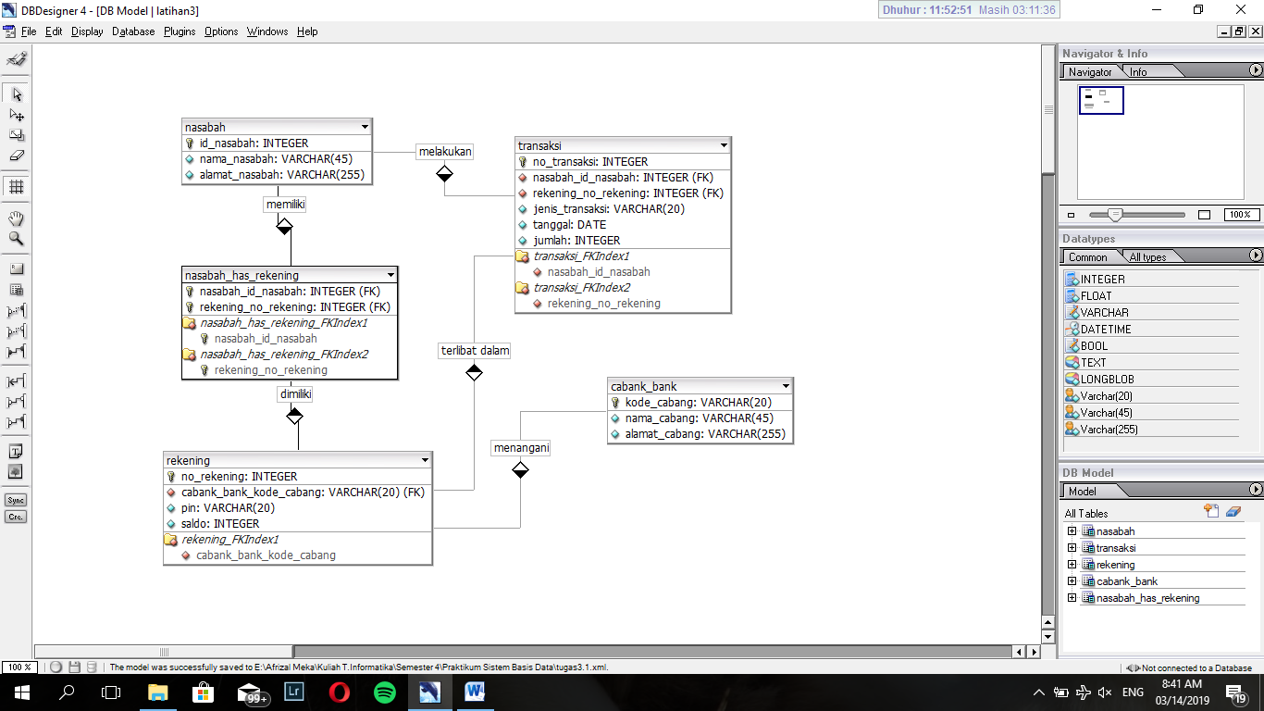

1. **Tugas Modul 3.1**

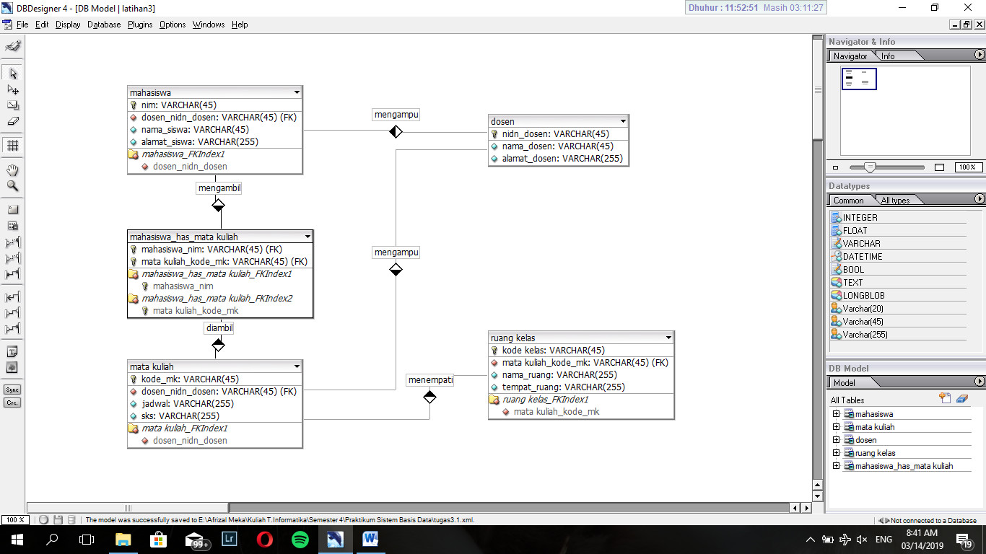

1. **Tugas Modul 3.2**

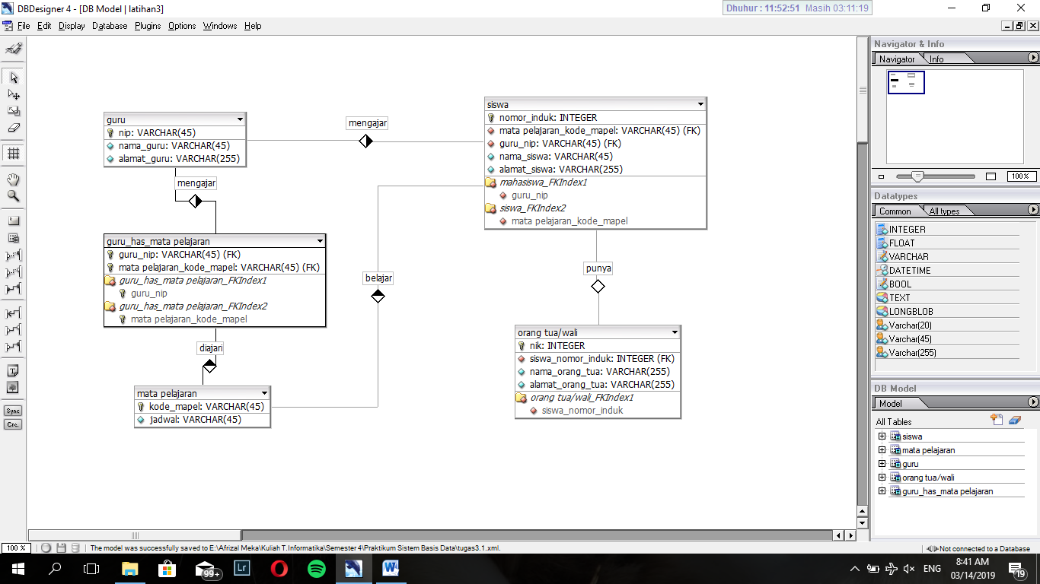

**Pada Modul 3.2 keteranganya dibawah ini**

**(belum selesai)**

1. **Menentukan entities (object-object dasar) yang perlu ada di database**

* **Siswa :** menyimpan semua data pribadi tentang siswa
* **Guru :** menyimpan semua data pribadi tentang guru
* **Mata Pelajaran :** menyimpan semua data pribadi tentang mata pelajaran
* **Orang Tua/Wali :** menyimpan semua data pribadi tentang orang tua/wali

1. **Menentukan Attributes (sifat-sifat) masing-masing *entity* sesuai kebutuhan database.**

* Siswa :
* Nomor Induk : (varchar(45)) PK
* Nama : (varchar (45))
* Alamat : (varchar (255))
* Guru :
* NIP : (varchar(45)) PK
* Nama : (varchar (45))
* Alamat : (varchar (255))
* Mata Pelajaran :
* Kode Pelajaran : (varchar(45)) PK
* Jadwal : (varchar (45))
* Orang tua / Wali :
* NIK : (varchar(45)) PK
* Nama : (varchar (255))
* Alamat : (varchar (255))

1. **Menentukan relationship (hubungan) antar entitas.**

|  |  |  |  |  |
| --- | --- | --- | --- | --- |
|  | **Siswa** | **Guru** | **Mata Pelajaran** | **Orang Tua / Wali** |
| **Siswa** | - | 1:n | m:n | - |
| **Guru** |  | - | m:1 | - |
| **Mata Pelajaran** |  |  | - | 1:1 |
| **Orang Tua / Wali** |  |  |  | - |

**Hubungan :**

* Guru mengampu Siswa:
* Tabel Utama : Guru
* Tabel Kedua : Siswa
* Relationship : One-to-many ( 1:n )
* Attribute penghubung : nip_guru, kode_mapel (FK nip_guru, kode_mapel di siswa)
* Guru mengajar Mata Pelajaran :
* Tabel Utama : Guru
* Tabel Kedua : Mata Pelajaran
* Relationship : Many-to-many ( m:n )
* Attribute penghubung : nip_guru, kode_mapel (FK nip_guru, kode_mapel di guru_has_mata pelajaran)
* Siswa belajar Mata Pelajaran :
* Tabel Utama : Siswa
* Tabel Kedua : Mata Pelajaran
* Relationship : Many-to-one ( m:1 )
* Attribute penghubung : kode_mapel (FK kode_mapel di siswa)
* Siswa punya Orang Tua/Wali :
* Tabel Utama : Siswa
* Tabel Kedua : Orang Tua / Wali
* Relationship : One-to-one ( 1:1 )
* Attribute penghubung : nomor_induk (FK nomor_induk di orang tua/wali)

1. **Menggambar ERD Diagram**

Guru

Siswa

Nip_guru

alamat_siswa

Nama_siswa

nomor_induk

nama_guru

alamat_guru

Mengampu

Belajar

Mengajar

Orang Tua

jadwal

Mata Pelajaran

Nik_Orang_Tua

Alamat_orang_tua

nama_orang_tua

kode_mata_pelajaran

Punya